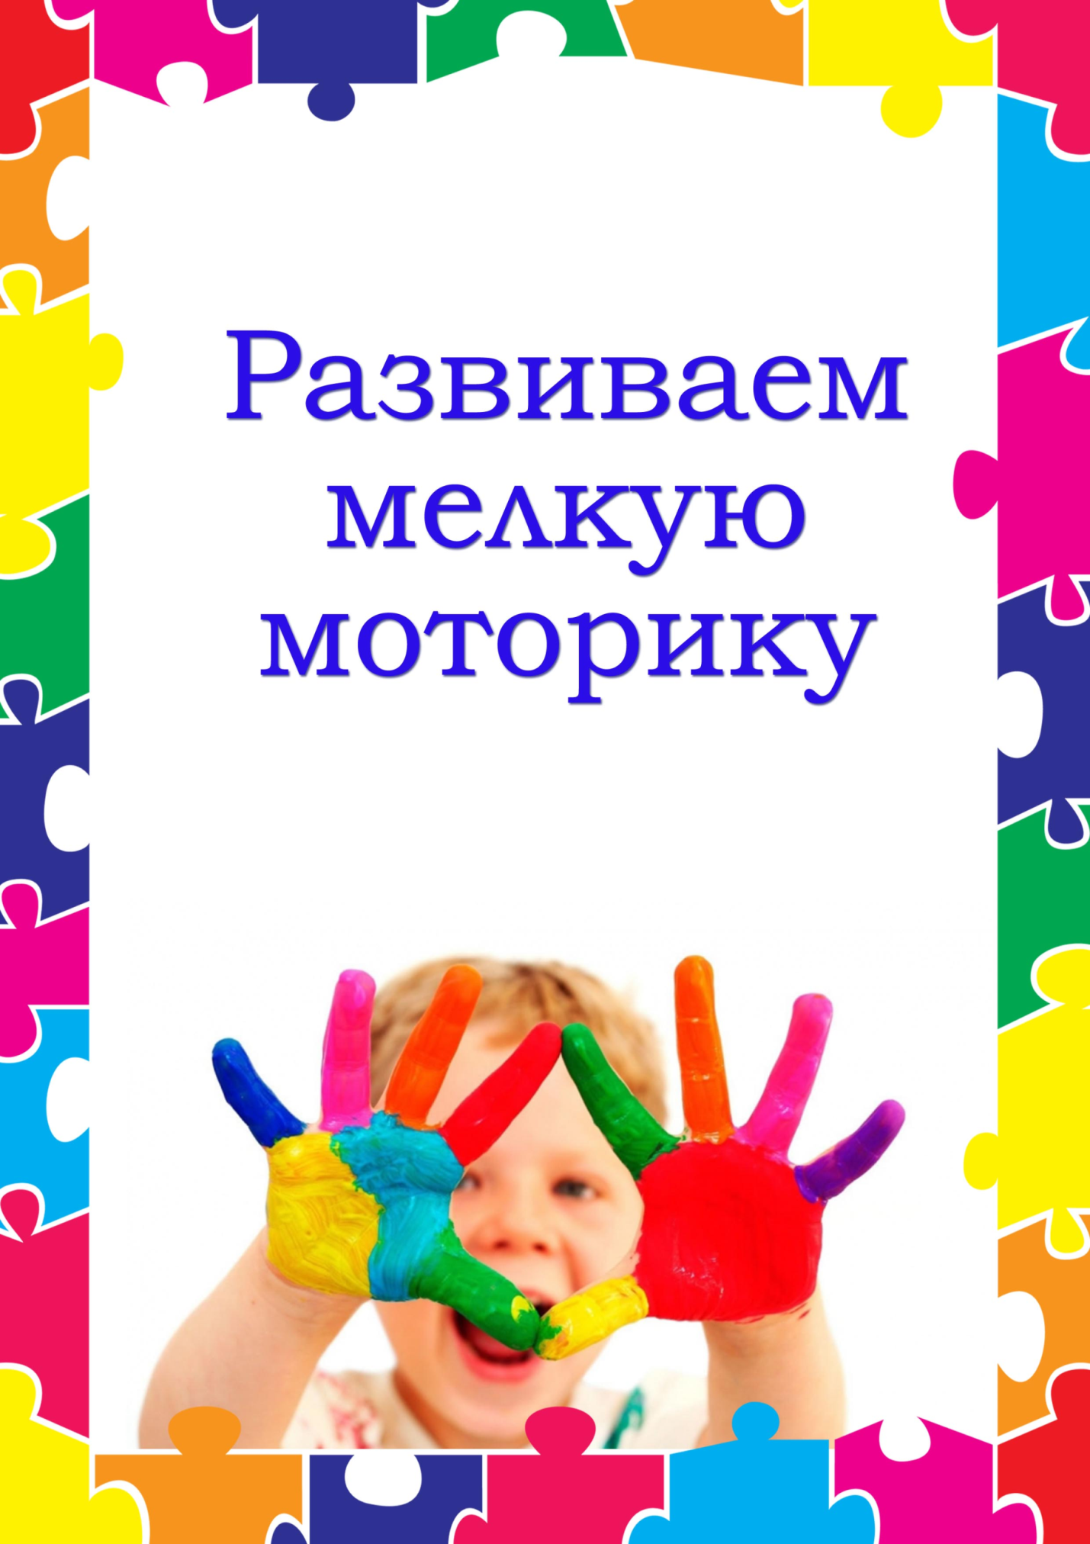

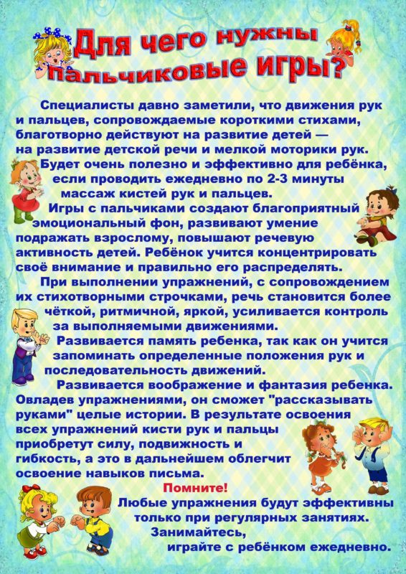

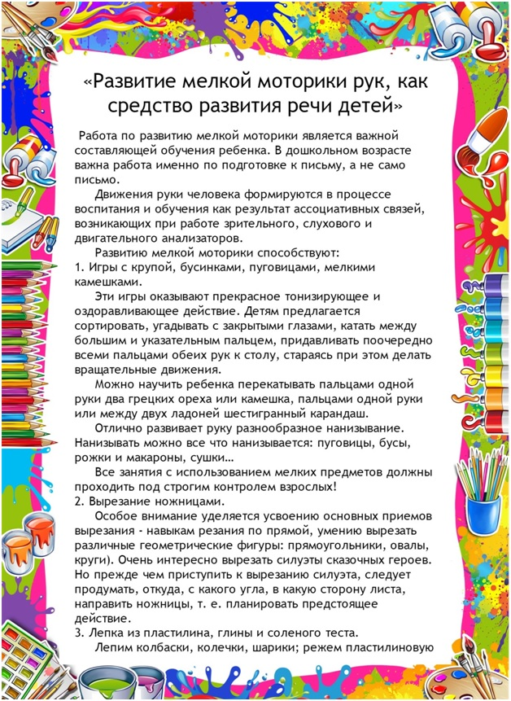

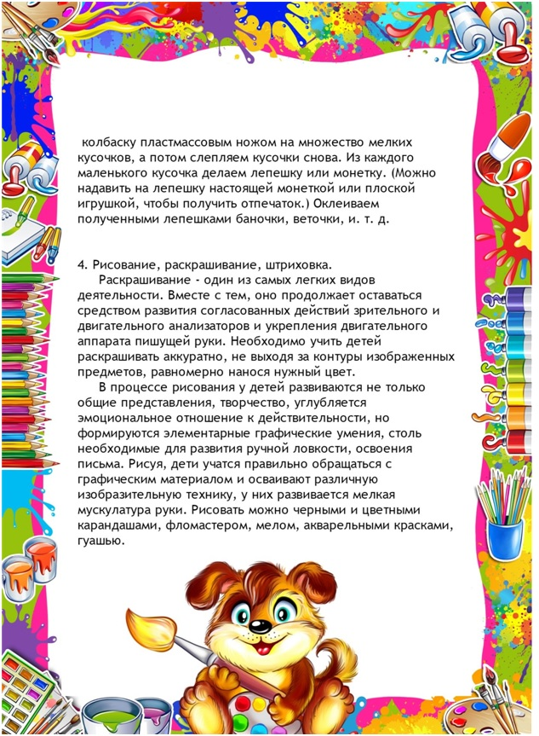

Ссылки на видео выполнения пальчиковой гимнастики:

https://www.youtube.com/watch?v=EAXUjVW6aRY – Видеопособие «Пальчиковая гимнастика»

https://www.youtube.com/watch?v=Vf94tMn82XI&list=PLNbvFRdwG6Wb9iVLQ1VvCa38yB6OPF3UN - Пальчиковые игры. Раннее развитие. Пальчиковая гимнастика. Игры для малышей.

https://dar-baby.ru/content/video/1867 - Пальчиковая гимнастика 1 – 3 года.

https://youtu.be/Oe15AAOjtvQ - Наши пальчики. Мульт-песенка, пальчиковая музыкальная игра, развивающее видео для детей.

https://youtu.be/03uNLOviJEE - «Наши пальчики играли … »

https://youtu.be/CCZHzZ_OnmI - «Наши пальчики играли … »

https://youtu.be/AfF_iVW0fpw - Семья от А до Я: Пальчиковая гимнастика.

А также выполнение других упражнений пальчиковой гимнастики можно посмотреть видео на Yotube.com.

